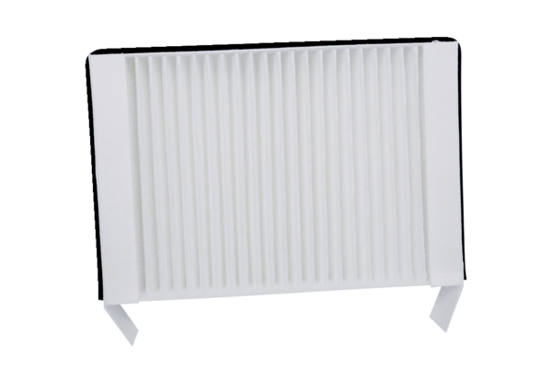Воздушный фильтр, запасной WS 75 F7Комплект поставки: 1 штукАссортимент: К
Номер артикула: 0093.1588Изготовитель: MAICO

